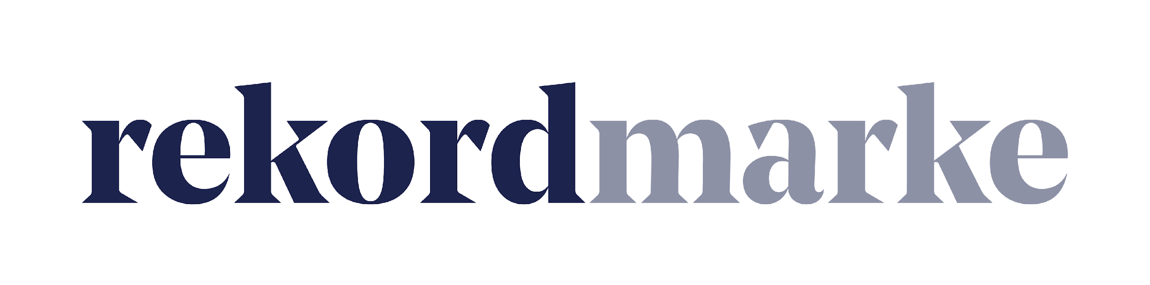

P R E S S E M I T T E I L U N G

Tipps und Tricks für fehlerfreie Newsletter

Mit der interaktiven Checkliste von rekordmarke lassen sich Fehlerquellen vor dem Versand eines Newsletters einfach überprüfen

Leipzig, im Juli 2021 – Newsletter sind ein wichtiges Instrument im E-Mail-Marketing. Nicht nur im E-Commerce werden sie eingesetzt, um Bestandskunden und potenzielle Neukunden zu erreichen. Allerdings lauern bei der Erstellung auch viele Fallstricke – vom einfachen Tippfehler über fehlerhafte Darstellungen bis hin zu falschen Gutscheincodes. Die Leipziger Agentur rekordmarke hat daher eine Checkliste zusammengestellt, mit deren Hilfe sich typische Fehler vermeiden lassen. Übersichtlich in drei Kategorien gegliedert, sind Fragen zu den Themen Tippfehler, Testmail und Korrektur- bzw. Entschuldigungsmail aufgelistet, die vor dem Absenden kurz überprüft werden sollten. Ist alles abgehakt, steht einem erfolgreichen Newsletter-Versand nichts mehr im Wege. Die Checkliste ist auf der Website von rekordmarke kostenlos abrufbar.

Wie sich Tippfehler vermeiden lassen

Die Nutzung eines Rechtschreibprogramms ist der erste Schritt, um grobe Fehler zu vermeiden. Der nächste unumgängliche ist das Korrekturlesen. Hier hilft Distanz: Wer seine eigenen Texte liest, sollte das zeitversetzt machen, im Idealfall erst am nächsten Tag. Außerdem kann es helfen, sich Texte selbst laut vorzulesen. Besser ist es, generell eine zweite Person fürs Querlesen zu nehmen. Dabei sollten nicht nur Zeichensetzung und Rechtschreibung auf den Prüfstand kommen, sondern auch stilistische Feinheiten. Schließlich können sich durch einen anderen Blickwinkel auch neue Formulierungen ergeben. Als Tipp zur Vermeidung von immer wiederkehrenden Fehlern empfiehlt rekordmarke diese aufzuschreiben und jedes Mal akribisch zu überprüfen. Wer dabei auf Stift und Papier statt auf die Computertastatur setzt, ist gut beraten: Durch das Schreiben mit der Hand wird das Gehirn aktiviert und Gelerntes besser abgespeichert als beim Tippen, wie Forscher der Universitäten Princeton und Los Angeles in einer Studie herausgefunden haben.

Die Testmail hilft beim Qualitätscheck

Die Testmail ist das zentrale Werkzeug für einen fehlerfreien Newsletter. Dabei sollte zunächst mit unterschiedlichen Geräten geprüft werden, ob die E-Mail im Postfach, mobil und auf dem Desktop ordnungsgemäß und nutzerfreundlich dargestellt wird.
Der wichtigste Teil des Newsletters ist zweifellos die Betreffzeile. Hier muss die Botschaft für den Empfänger auf einen Blick erkennbar sein und zum Lesen des Textes einladen. Eine korrekte Darstellung ist essenziell. Es muss daher überprüft werden, ob der Betreff vollständig angezeigt wird.
Auch die Vorschauzeile sollte nicht dem Zufall überlassen werden. Sie bietet die Chance den Leserinnen und Lesern als Verlängerung der Betreffzeile zu zeigen, warum es sich lohnt, den Newsletter zu öffnen.
Der nächste Punkt ist der Bildercheck: Werden alle Bilder richtig angezeigt? Der Newsletter sollte zudem so gestaltet sein, dass er auch ohne Bilder funktioniert und klickbar ist.
Ebenso müssen alle Verlinkungen getestet werden, genauso wie Tracking-Parameter.
Vor dem Versand steht noch eine Überprüfung der verschiedenen Personalisierungs-Filter: Wurden Segmente richtig ausgewählt, Default-Texte gepflegt und personalisierte Nachrichten richtig zugeordnet? Eine Testkampagne kann bei der Fehlersuche helfen.

Die Entschuldigungsmail gleicht Fehler aus

Nicht alle Fehler sind kritisch, aber manche müssen korrigiert werden. Besonders wenn es um falsche Angaben oder Daten geht, ein Gutscheincode nicht funktioniert oder ein Angebot doch nicht verfügbar ist. Dann ist eine ehrliche Entschuldigungsmail der beste Weg, um verärgerte Abonnentinnen und Abonnenten zu beruhigen und im Idealfall positiv zu überraschen. Dabei hilft eine kleine Wiedergutmachung, z.B. ein erhöhter Gutscheinwert.

Damit Korrekturmails gar nicht erst notwendig werden, sollte der Newsletter vor dem Versand im Detail überprüft werden. rekordmarke hat dafür eine interaktive Checkliste mit den wichtigsten Punkten erstellt. Sie kann unter folgendem Link kostenlos heruntergeladen werden:
https://www.rekordmarke.de/blog/tipps-tricks-fuer-fast-fehlerfreie-newsletter/

Über rekordmarke
Rekordmarke hat sich auf nachhaltiges Digital Brand Performance Marketing spezialisiert. Im Fokus steht die enge Verknüpfung aus strategischer Markenführung und digitaler Performance für innovative Marken. Das Leistungsspektrum reicht von der Online Marketing Strategie über das Kampagnenmanagement bis hin zum Controlling und Reporting. Hierüber werden die e-Commerce-Umsätze der Kunden performant und nachhaltig entwickelt, passgenaue Kundenkontakte generiert und höchstmögliche Markenbekanntheit erreicht. Als Marketing as a Service Agentur integriert rekordmarke erfolgsabhängige Komponenten und bietet darüber hinaus auch Online Marketing Beratung und Coachings an. Die Experten von rekordmarke engagieren sich für den Nachwuchs und leiten als Dozenten diverse Kurse an Akademien. Rekordmarke ist seit 2016 als eigene Marke der mellowmessage GmbH aktiv und Teil eines starken Netzwerks.

Unternehmenskontakt:
Diana Haufe
rekordmarke – eine Marke der mellowmessage GmbH
Härtelstr. 27
04107 Leipzig
E-Mail: diana.haufe@rekordmarke.de
Tel: 0341 – 140 655 – 26

Pressekontakt:
Andrea Weinholz
Weinholz Kommunikation
Plinganserstr. 59
81369 München
E-Mail: andrea@weinholz.org
Tel: 089 -24 24 16 95

